DIRECCIÓN
SECCIONAL
DE SALUD Y PROTECCIÓN SOCIAL
DE
ANTIOQUIA

BIA
BOLETÍN INFORMACIÓN
PARA LA ACCIÓN

PERFIL EPIDEMIOLOGICO
DE TUBERCULOSIS
ANTIOQUIA, 2009
Día Mundial Tuberculosis 2010
“Innovemos y aceleremos esfuerzos contra la tuberculosis”

A pesar de los esfuerzos que se han llevado en los últimos años la tuberculosis continúa siendo una importante causa de mortalidad en el mundo y un reto para todos los países en términos de salud pública. El mantenimiento de la endemia, acentuada por la infección con el virus de inmunodeficiencia humana (VIH), la pobreza, la falta de acceso a Servicios de salud de calidad, el debilitamiento de los programas de control tanto por el sistema de aseguramiento como de los entes de salud local que no asumen en su totalidad la responsabilidad frente a este control.

Por lo anterior se debe buscar promover y coordinar los esfuerzos mundiales, nacionales y departamentales en torno a la investigación, el financiamiento y la formulación de políticas de lucha contra la disminución de casos de tuberculosis, para lograr los objetivos y metas del programa, los cuales fueron incluidos en los objetivos del Plan Nacional de Salud.

La estrategia “Tratamiento Acortado Supervisado con Calidad, DOTS-TAS”, conforme a lo dispuesto a nivel mundial, con una amplia participación social e intersectorial, fue adoptada por este Ministerio quien lanzó el Plan Estratégico “Colombia libre de tuberculosis 2006-2015 para la expansión y el fortalecimiento de la Estrategia en todo el país”.

Las líneas de acción del Plan incluyen el desarrollo y expansión de la Estrategia; el fortalecimiento del trabajo inter programático para hacer frente a la coinfección TB/VIH-Sida y al control de la multirresistencia (MDR). El impulso de las alianzas estratégicas para el logro de las metas del programa; el fortalecimiento de la vigilancia en salud pública de la enfermedad, el fortalecimiento de las acciones de atención y el desarrollo de estrategias de comunicación y movilización social.

PERFIL EPIDEMIOLOGICO TUBERCULOSIS ANTIOQUIA 2009

Mapa de riesgo
Tasa de Incidencia de Tuberculosis en Antioquia 2009

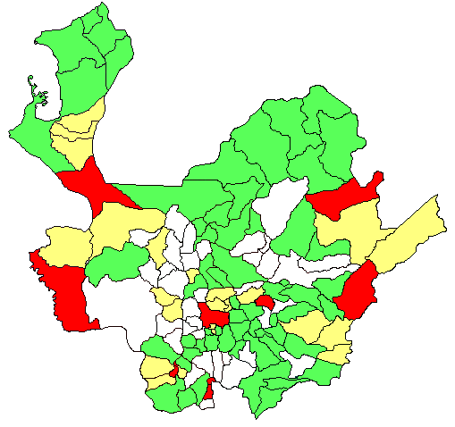
Arboletes
Carepa
Ituango
Taraza
Segovia
Remedios
Yondo
Murindo
Vigja del fuerte
Urrao
Uramita
Valdivia
Anori
Amalfi
Puerto Berrio
Puerto Nare
Puerto Triunfo
Sonson
Argelia
Nariño
Yali
Salgar
C. Bolivar
Betania
Andes
Jardin
Caramanta
Briceño
Yarumal
Angostura
Campamento
Sta Rosa
Valparaiso
Medellin
San Francisco
San Luis
San Carlos
Carocali
Abejorral
Carmen Vivoral
Yolombo
Maceo
San roque
Gomez Plata
Peque
SabanaLarga
Barbosa
Betulia
Concordia
Anza
Caicedo
Abriaqui
Sta Fe Antioquia
Cañasgordas
Buritica
Liborina
Giraldo
Olaya
Ebejico
Sopetran
San Jose Montoña
PToledo
Cuerquia
Entrerrios
Belmira
San Rafael
Tamesis
Jerico
Fredonia
Retiro
Rionegro
Guarne
SanVice
Concepcion
Sto Domingo
San Pedro
1
2
Granada
Cocorna
3
4
5
6
7
8
9
10
12
11
13
Chigorodo
Turbo
San Pedro
Necocli
San juan
Caceres
Caucasia
Nechi
Zaragoza
14
15
16
17
21
22
La Union
23
24

Apartado
Mutata
Dabeiba
Frontino
CONVENCIONES
Muy Alta > 50 Alta 25 – 50 Media < 25
El Bagre

Convenciones

1 | Hispania
2 | Pueblorico
3 | Tarzo
4 | Venecia
5 | Amaga
6 | Angelopolis
7 | Armenia
8 | Heliconia
9 | San Jerónimo
10 | Bello
11 | Copacabana
12 | Girardota
13 | Don Matías
14 | Alejandría
15 | Guatape
16 | Santuario
17 | Envigado
18 | Sabaneta
19 | Itagui
20 | Estrella
21 | Caldas
22 | La Ceja
23 | Montebello
24 | El Peñol

En el año 2009 se notificaron por Sivigila 1905 casos de tuberculosis pulmonar y extrapulmonar con una incidencia de 31,81 por 100.000 habitantes, la tendencia de la incidencia en los últimos 5 años ha tendido a estar estable.

De los 125 municipios del departamento un 7% (9 Municipios) se encuentran en alto riesgo de de esta enfermedad con incidencias por encima de 50 por 100.000 habitantes los municipios de mayor incidencia fueron: Vigía del fuerte (90,5), Puerto Berrío (76,12), Hispania (61,89) Segovia (59,21), la Pintada (58,24), Tarso 53,6 Mutata (55,49) y Medellín (51,1).

INCIDENCIA DE TUBERCULOSIS, ANTIOQUIA, 2000-2009

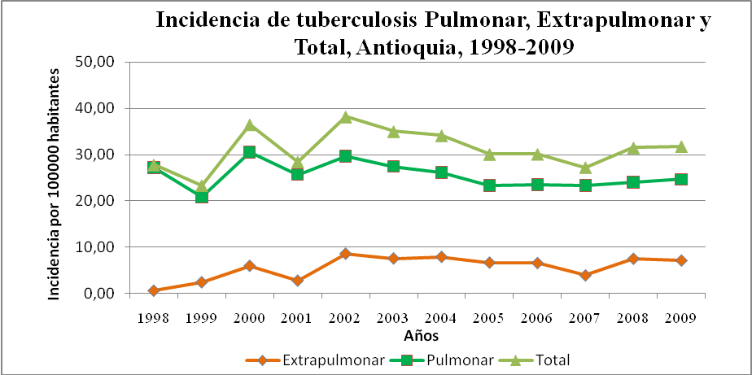

En el año 2009, 91 municipios del departamento, reportaron casos de tuberculosis al Sivigila representado un 72,8 % de los municipios. Se debe fortalecer la búsqueda en los municipios silenciosos, específicamente en aquellos con población vecina a municipios de alto riesgo.

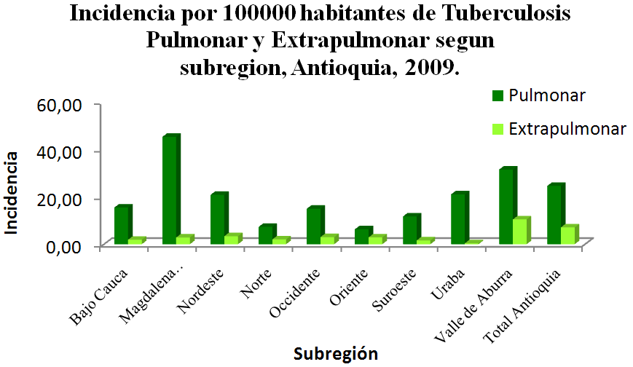

Las subregiones con mayor incidencia de tuberculosis en el periodo de 2009 son: Magdalena Medio con una incidencia de 48,18 por 100000 habitantes, Valle de Aburrá 41,98 por 100000 habitantes y la región del Nordeste y Urabá con una incidencia de 24 por 100000 habitantes. Como se puede observar la incidencia de tuberculosis Extrapulmonar, en la mayoría de las regiones representa el 20% de la incidencia total.

Por Tuberculosis Pulmonar se notificaron al Sivigila 1477 casos en el 2009, el 77% confirmados por laboratorio, indicando que el estudio de baciloscopia sigue siendo una buena herramienta para captación de casos de TB pulmonar en nuestro medio y 428 casos de TB extrapulmonares confirmados por laboratorio un 60% de los casos, de los cuales el 39,72 % (170 casos) son TB pleural seguida por la TB Ganglionar representado por un 14,72 % (63 casos) y TB Miliar 12.3% (53 casos).

Meningitis tuberculosa: una de las formas de la TB extrapulmonar que se viene vigilando, especialmente en el grupo de población menor de 5 años y representa un serio problema. En el 2004 de los 38 casos reportados, el 18% correspondieron a menores de 5 años; en el 2005 se redujo al 7%, con cuatro casos y en el 2008 y 2009 se notificaron 3 y 2 casos en menores de 5 años, representando esto el 4% del total de meningitis tuberculosas reportadas (44 casos). En estas últimas se logro documentar el antecedente de vacunación mediante la identificación de la cicatriz y el carné de vacunación en tres casos y dos casos no reportaron antecedentes de vacunación contra la enfermedad. La mayoría de los casos de TB meníngea corresponden a enfermos mayores de 15 años y específicamente a coinfección de TB/VIH.

De acuerdo al grupo de edad, la tuberculosis pulmonar esta siendo captada en los grupos mayores de 15 años, población económicamente activa y de mayor contacto social, lo que hace que el bacilo de la tuberculosis se mantenga circulando en la población.

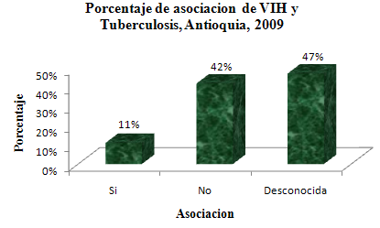

Del total de casos de tuberculosis en Antioquia en el 2009, un 11% presento asociación con el VIH, de ellos el 65% pertenecen al grupo entre los 25 a 44 años de edad, en la población masculina comportamiento similar al presentado por morbilidad en VIH, es importante recordar lo normado por el sistema de salud referente a que todo caso diagnosticado con tuberculosis se le debe descartar la coinfección con VIH, para garantizar tratamientos oportunos y aumentar la esperanza de vida en estos pacientes

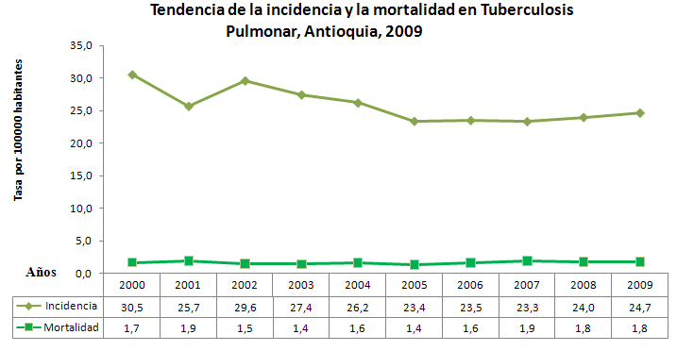

La tuberculosis es una enfermedad infectocontagiosa de vigilancia epidemiológica obligatoria, con una meta propuesta en el plan departamental en ser disminuida su tasa en un 50%, por lo que se espera que en todos los municipios se continúe con esta vigilancia y se logre controlar la tasa de mortalidad hacia la disminución

PORCENTAJE DE CAPTACIÓN DE SINTOMATICOS RESPIRATORIOS, ANTIOQUIA 2002- 2009

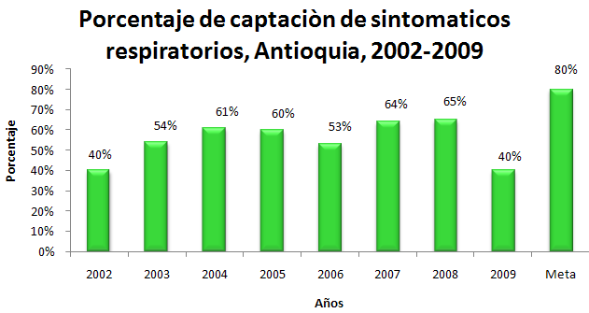

La meta de captación de sintomáticos respiratorios esperada es del 80%, pero solo se logro realizar un 40%, algo preocupante puesto que presento una significativa disminución con relación a los años anteriores. Se debe fortalecer esta búsqueda en todos los municipios del departamento, por ser esta una de las estrategias para la captación de los enfermos en una forma oportuna.

Llama la atención que municipios que notificaron casos y con incidencias altas, no han realizado una buena captación de sintomáticos respiratorios según las actividades trimestrales notificadas.

PORCENTAJE DE FALLA EN ENVÍO DE INFORMES TRIMESTRALES EN EL 2009

De acuerdo a los informes trimestrales del año, se tiene información de captación y seguimiento de casos sospechosos o sintomáticos respiratorios del 87% (109 Municipios) de los 125 municipios y el 13% (16 Municipios) restante corresponde a municipios que no enviaron oportunamente información durante el año en algún Trimestre y ellos son: Taraza, San Juan de Urabá, Belmira, Olaya, Betulia, Nariño, Guarne, Granada, El Retiro, Carolina, San Luís, Cáceres, Guadalupe y Valdivia.

De los sintomáticos respiratorios examinados, se logro un promedio de 2 baciloscopias por persona estudiada, de los cuales se diagnosticaron 1.059 casos de tuberculosis pulmonar BACILOSCOPIA positiva correspondiendo al 71,7 % de los casos captados, lo que significa que la baciloscopia sigue siendo la prueba de tamizaje de mayor accesibilidad en el sistema, 302 casos de Tuberculosis pulmonar con BACILOSCOPIA Negativa correspondiendo a un 20,4 % de los casos captados.

ANÁLISIS DE COHORTE, PROGRAMA DE TUBERCULOSIS.
ANTIOQUIA 2002-2008
Del total de pacientes que ingresaron al programa con BACILOSCOPIA positivos, se tiene la evaluación para el análisis de la cohorte de 964 pacientes, de los cuales se ha logrado un porcentaje de curación de solo el 61%, lo que significa que para lograr la meta de curación del 85% tenemos que redoblar esfuerzos como compromiso de todos según lo establecido en el Plan de salud para este cuatrienio.

Los municipios que ya lograron la meta han sido: Envigado, Caldas, Itagüí, La Estrella, El Bagre, Nechí, San Pedro, Necocli, Cáceres, Puerto Nare, Puerto Triunfo, Carepa, Mutata, Turbo, Remedios, Dabeiba, El Retiro, Guarne, La Ceja, Marinilla, Caramanta, Concordia, Santa Bárbara, Tamesis, Venecia, Amagá, Fredonia San Juan, La Pintada y San Rafael.

Municipios que vienen haciendo un gran esfuerzo para el logro de las metas de captación y de curación y para la expansión de la estrategia DOTS/TAES en el departamento y están por encima del 70% son Caucasia, Apartadó, Rionegro, Copacabana, Bello y Andes.

CARACTERIZACIÓN DE LOS PACIENTES TB MDR. DEPARTAMENTO DE ANTIOQUIA. AÑOS 2006-2009

En el departamento a través el laboratorio departamental de salud pública se estudiaron durante este período 2006–2009 un promedio de 600 pacientes con sospecha de fracaso al tratamiento con medicamentos de primera línea y se encontraron un total de 112 casos con diagnóstico confirmado de TB/MDR, de los cuales 63 casos son residentes en la ciudad de Medellín, lo que ha preocupado esta situación en el Valle de Aburrá por ser la zona donde mayor circulan estos pacientes.

DISTRIBUCIÓN PORCENTUAL DE LOS CASOS TB MDR DE ANTIOQUIA POR GRUPO ETÁREO Y SEXO.
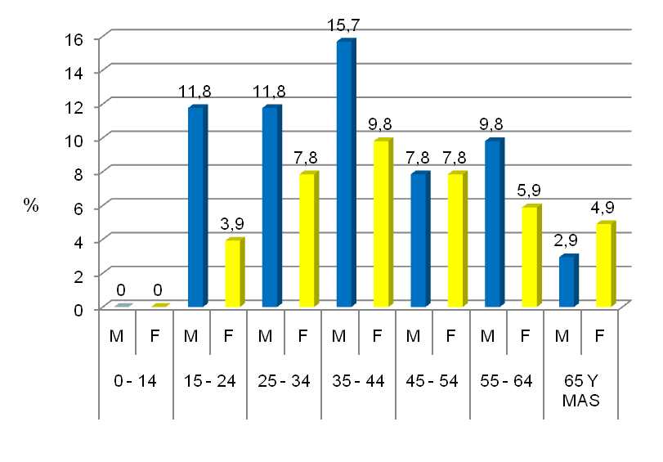

Si observamos el grafico el 60% de los casos, corresponde al sexo masculino, siendo esto un problema de salud pública porque por experiencia el hombre tiende mas al abandono de tratamientos que las mujeres por lo que se debe intensificar la vigilancia de este tratamiento para disminuir al máximo los fracasos y agravar los casos de MDR a extremadamente resistentes XDR.

Municipio | Número de  Casos MDR | %
Medellín | 63 | 61.0
Bello | 8 | 7,84
Envigado | 2 | 1,96
Itagüí | 3 | 2,94
Sabaneta | 1 | 0,98
Apartado | 7 | 6,86
Cáceres | 1 | 0,98
Carepa | 5 | 4,90
Caucasia | 3 | 2,94
Chigorodó | 5 | 4,90
Dabeiba | 1 | 0,98
El Bagre | 1 | 0,98
El Santuario | 1 | 0,98
Giraldo | 1 | 0,98
Guarne | 1 | 0,98
Maceo | 2 | 1,96
Necoclí | 1 | 0,98
Puerto Berrio | 1 | 0,98
Puerto Triunfo- | 2 | 1,96
Tarazá | 1 | 0,98
Zaragoza | 1 | 0,98
Rionegro | 1 | 0,98
Total | 112 | 100

El 70% de los casos MDR son residentes de la zona de Valle de Aburra, lo que amerita un tratamiento estrictamente supervisado y disminuir el riesgo de transmisión en la población de este tipo de cepas resistentes.
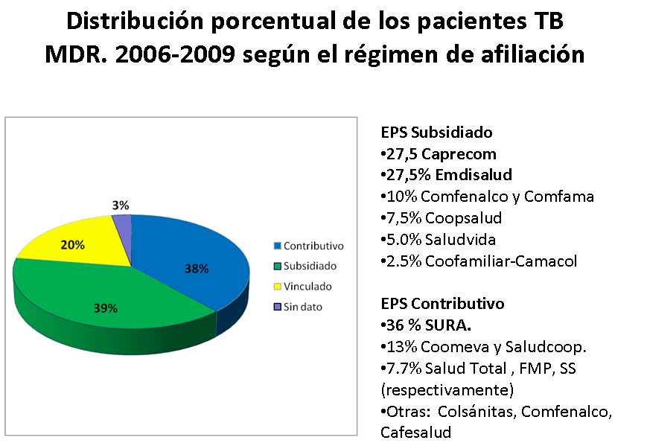

De estos pacientes MDR solo el 20,4% s

De estos pacientes MDR sólo el 20.4% se realizó la prueba de VIH de los cuales se confirmó en 2 pacientes la asociación TB/VIH.

Llama la atención además que en el total de pacientes MDR el 25% son diabéticos, lo que llevó a Antioquia definir este criterio de ser diabético como indicativo de inclusión para estudio de MDR.

Si observamos el grafico anterior el 48% de los MDR fueron resistentes a los cuatro medicamentos del esquema básico. Por lo que se debe fortalecer el tratamiento del esquema de primera línea estrictamente supervisado y evitar los abandonos y tratamientos irregulares que aumentan la probabilidad de resistencia.

Actualmente, se están actualizando las guías de Manejo de TB MDR para la implementación de esquemas Categoría IV, teniendo en cuenta el Esquema estandarizado e individualizado sugerido por la OMS.

INCIDENCIA DE CASOS DE TUBERCULOSIS POR MUNICIPIO ANTIOQUIA, 2009.
Municipio | casos | Incidencia | Municipio | casos | Incidencia | Municipio | casos | Incidencia | Municipio | casos | Incidencia
AMAGA | 3 | 10,64 | CISNEROS | 2 | 21,19 | MUTATA | 10 | 55,49 | SANTA ROSA DE OSOS | 1 | 3,04
AMALFI | 5 | 23,65 | COCORNA | 1 | 6,64 | NARIÑO | 2 | 12,27 | SANTO DOMINGO | 1 | 9,01
ANDES | 5 | 11,55 | CONCEPCION | 2 | 49,22 | NECHI | 5 | 21,83 | SANTUARIO | 1 | 3,75
SANTAFE DE ANT | 10 | 42,51 | COPACABANA | 16 | 24,66 | NECOCLI | 1 | 1,87 | SEGOVIA | 22 | 59,21
ANZA | 2 | 26,69 | DABEIBA | 8 | 33,65 | OLAYA | 1 | 32,98 | SONSON | 1 | 2,67
APARTADO | 44 | 29,58 | EL BAGRE | 5 | 10,52 | PUEBLORRICO | 2 | 25,69 | SOPETRAN | 2 | 14,35
ARBOLETES | 4 | 11,66 | ENTRERRIOS | 1 | 11,04 | PUERTO BERRIO | 32 | 76,12 | TAMESIS | 3 | 19,09
ARGELIA | 1 | 10,51 | ENVIGADO | 23 | 11,94 | PUERTO NARE | 5 | 28,51 | TARAZA | 7 | 19,08
BARBOSA | 12 | 26,42 | FRONTINO | 4 | 21,53 | PUERTO TRIUNFO | 5 | 28,18 | TARSO | 3 | 40,23
BELLO | 124 | 30,63 | GIRARDOTA | 7 | 14,88 | REMEDIOS | 11 | 43,63 | TITIRIBI | 2 | 14,53
BELMIRA | 1 | 15,58 | GRANADA | 2 | 20,37 | RETIRO | 3 | 16,8 | TOLEDO | 1 | 16,85
BETANIA | 4 | 40,48 | GUARNE | 2 | 4,68 | RIONEGRO | 8 | 7,38 | TURBO | 19 | 13,97
BOLIVAR | 9 | 32,24 | GUATAPE | 1 | 17,78 | SABANETA | 16 | 33,66 | VALDIVIA | 3 | 15,73
BRICENO | 1 | 11,39 | HISPANIA | 3 | 61,89 | SALGAR | 2 | 11,09 | VALPARAISO | 3 | 47,74
CACERES | 3 | 9,32 | ITAGUI | 61 | 24,5 | SAN ANDRES | 1 | 14,51 | VEGACHI | 1 | 9,51
CAICEDO | 2 | 25,36 | ITUANGO | 2 | 8,56 | SAN CARLOS | 4 | 25,17 | VENECIA | 3 | 22,38
CALDAS | 15 | 20,8 | JARDIN | 1 | 7,05 | SAN JUAN DE URABA | 2 | 8,88 | VIGIA DEL FUERTE | 5 | 90,55
CAMPAMENTO | 2 | 21,19 | LA CEJA | 8 | 16,37 | SAN LUIS | 1 | 9,1 | YARUMAL | 4 | 9,2
CAÑASGORDAS | 7 | 41,62 | LA ESTRELLA | 11 | 19,48 | SAN PEDRO | 6 | 25,15 | YONDO | 7 | 42,57
CARACOLI | 1 | 21,05 | LA PINTADA | 4 | 58,24 | SAN PEDRO DE URABA | 5 | 16,79 | ZARAGOZA | 4 | 14,05
CAREPA | 15 | 31,33 | MACEO | 1 | 13,62 | SAN RAFAEL | 3 | 22,57 | TOTAL DEPARTAMENTO | 1905 | 31,81
CARMEN DE VIBORAL | 2 | 4,63 | MARINILLA | 8 | 16,47 | SAN ROQUE | 1 | 5,67
CAUCASIA | 22 | 22,71 | MEDELLIN | 1185 | 51,15 | SAN VICENTE | 1 | 5,39
CHIGORODO | 26 | 39,75 | MURINDO | 1 | 24,64 | SANTA BARBARA | 3 | 13,04

CONCLUSIONES

En el departamento la tendencia de la incidencia se observa estacionaria en los últimos cinco años, Solo se tiene un 30% de los municipios con el logro de las metas de captación de SR y curación de los pacientes captados, y se manifiesta en el 80% de los municipios que se tiene implementada la estrategia DOTS/Taes.

RECOMENDACIONES

Se espera que en todos los municipios del departamento se tenga establecida la estrategia en el año 2010, para lograr la meta de curación y aportar al Plan mundial de Detención de la Tuberculosis al año 2015.

Los municipios que aún no han logrado las metas, deben fortalecer los esfuerzos, ya que la mayoría, establecieron recursos en el plan municipal para estas acciones de vigilancia epidemiológicas.

La notificación oportuna y el seguimiento adecuado de los casos contribuyen al éxito del programa y por lo tanto las mejora de la calidad de vida de toda la población y por ende una excelente ejecución el programa de Tuberculosis y cumplimiento de los objetivos pactados en él.

REFERENCIAS

- Organización Mundial de la Salud. ¿Qué es la tuberculosis y cómo se transmite?. [Sitio en Internet]. Disponible en: http://www.who.int/features/qa/08/es/. Consulta: 13 de Febrero de 2010.

- PAHO Publicaciones. ¿Qué es la tuberculosis?. [Sitio en Internet]. Disponible en: http://www.paho.org/Spanish/DD/PUB/tuberculosis.pdf. Consulta: 13 de Febrero de 2010

- Ministerio de salud. Guía de atención de la Tuberculosis pulmonar y Extrapulmonar. [Sitio en Internet]. Disponible en: http://www.col.ops-oms.org/prevencion/tuberculosis/guia_tuberculosis.pdf. Consulta: 13 de Febrero de 2010.

- Organización Mundial de la Salud. Estrategia Alto a la Tuberculosis, Plan Mundial para Detener la Tuberculosis, 2006-2015 y metas del control de la tuberculosis. [Sitio en Internet]. Disponible en: http://www.who.int/mediacentre/factsheets/fs104/es/index.html/. Consulta: 14 de Febrero de 2010.

- Operadores contratistas ESE Hospital la Maria:Martha Cecilia Echavarria, Yina Diaz, Mabel Merino, Diana María Hernandez, Liceth Paniagua,, Vanessa Gutierrez, Ligia Patricia Giraldo.

- Margarita Rosa giraldo C ,Lider Programa control de Tuberculosis , Dirección Seccional de Salud de Antioquia.

- Hilda Alvarez Vidal. Líder área micobacterias. LDSP, Seccional de Salud de Antioquia.

